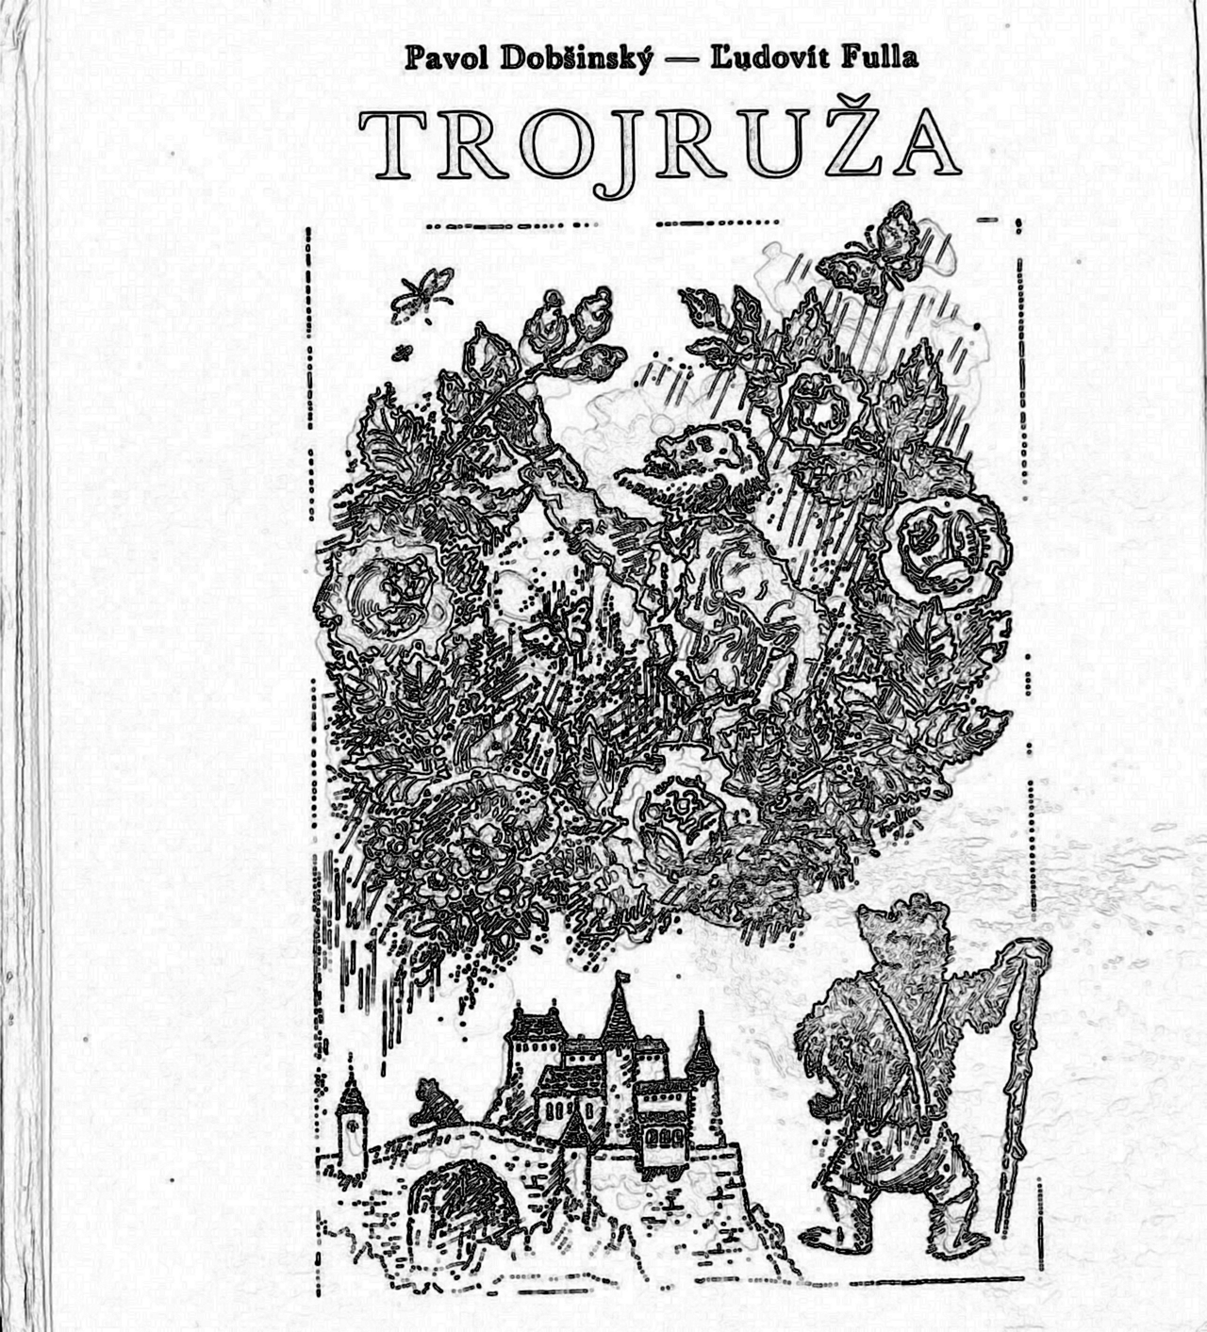
Moja naj rozprávka od Pavla Dobšinského

1. Máte vo Vašej domácej knižnici knihu od Pavla Dobšinského?
..................................................................................................................
2. Aká je Vaša najobľúbenejšia rozprávka od Pavla Dobšinského?
..................................................................................................................
3. Prečo je práve táto rozprávka Vaša najobľúbenejšia?
...................................................................................................................
4. Spomeniete si na hlavné postavy z tejto rozprávky?
................................................................................................................... Ďakujeme za váš čas
5. Čítali ste ju niekomu inému, alebo ste ju odporučili? a prajeme príjemný deň
............................................................................................................ Gemerská knižnica P. Dobšinského v Rožňave

